**Отчет**

**о проведении декады**

*учителя-логопеда СШ№8 им. А.П. Гайдара*

(26.11.-7.12.2018.)

В течение методической декады были проведены следующие мероприятия:

|  |  |  |  |  |  |
| --- | --- | --- | --- | --- | --- |
| **№**  **п/п** | **Мероприятия** | **Класс** | **Сроки** | **Место проведения** | **Ответственные** |
| 1. | Логопедический турнир «Буквовед»  Группа: ОНР - III | 1 «В» | 27.11. | Логопедический кабинет | Кондратьева А.А. |
| 2. | Логопедическое занятие «Гласные звуки и буквы» *(итоговое занятие)*  Группа: НВ ОНР | 1 «Б» класс | 29.11. | Логопедический кабинет | Кондратьева А.А. |
| 3. | Индивидуальное занятие «Автоматизация звука «Р» | 1 «А» класс | 30.11. | Логопедический кабинет | Кондратьева А.А. |
| 4. | Логопедическое занятие «Слог, слово, словосочетание»  Группа: Трудности формирования чтения и письма | 2 класс | 4.12. | Логопедический кабинет | Кондратьева А.А. |
| 5 | Индивидуальное занятие «Автоматизация звука «Ш» | 1 «Г» класс | 5.12. | Логопедический кабинет | Кондратьева А.А. |
|  |  |  |  |  |  |

По плану работы ОО г. Степногорска с 26.11. по 7.12.18. прошла декада логопеда

в СШ № 8.

Целью проведения декады было повышение интереса учащихся к логопедическим занятиям, а также дальнейшее углубление взаимосвязи работы логопедов и других специалистов - участников педагогического процесса, через демонстрацию приемов и методов коррекции проявлений речевого недоразвития, личностных и познавательных способностей детей.

В течение декады были проведены открытые логопедические занятия по следующей тематике:

1. Логопедический турнир «Буквовед»
2. Логопедическое занятие «Гласные звуки и буквы»
3. Индивидуальное логопедическое занятие «Автоматизация звука[Р]»
4. Логопедическое занятие «Слог, слово, словосочетание» с учащимися 2 класса
5. Индивидуальное логопедическое занятие «Автоматизация звука[Ш]»

Принимая участие в интегрированных логопедических мероприятиях, учащиеся с нарушениями речевого развития смогли в игровой форме обобщить знания по различным темам, полученным на уроках русского языка и логопедических занятиях, а также продолжить работу над навыками звукобуквенного анализа и развитием устной речи. Необычная форма проведения занятий способствовали эмоциональному и психологическому комфорту учащихся во время проведения мероприятий, и позволили провести сложную работу, связанную с фонетико-фонематическим анализом и синтезом, совершенствованием лексико-грамматического строя речи, актуализацией словарного запаса, развитием высших психических функций в непринужденной игровой обстановке.

**Логопедический турнир «Буквовед»**

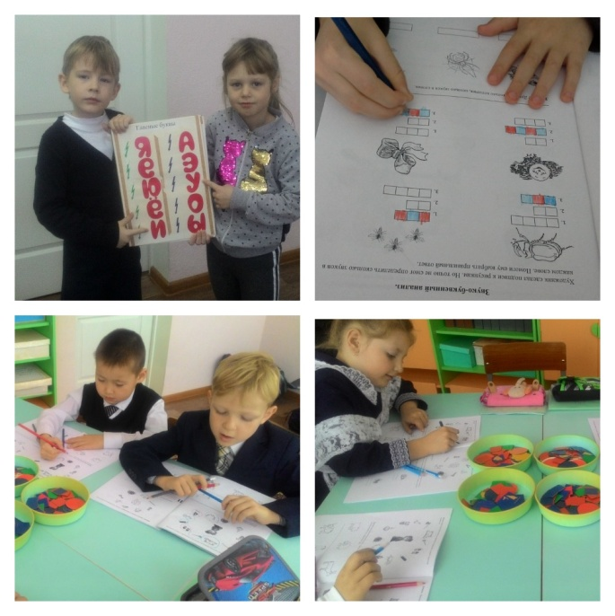Цели:

создание условий для развития самореализации обучающихся в интеллектуально - развивающей деятельности; содействие развитию интеллектуально - творческих способностей учеников.

*Задачи:*

развитие логического и творческого мышления;

развитие связной речи;

развитие внимания, памяти, наблюдательности;

развитие навыков командной работы.

Занятие проводилось с учениками 1 «В» и 1 «А» классов, имеющими логопедическое заключение: общее недоразвитие речи-III уровня .

**Логопедическое занятие «Гласные звуки и буквы»**

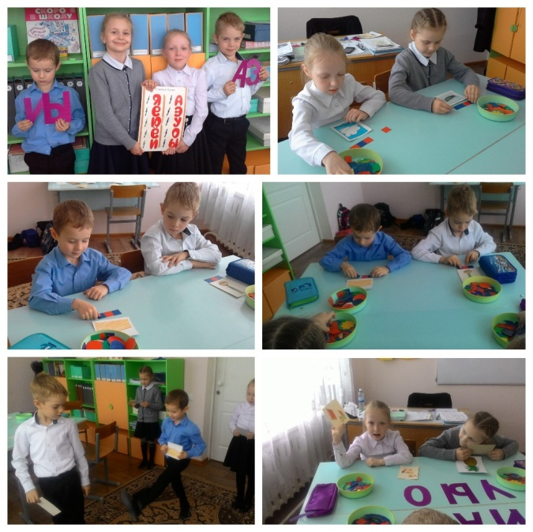Цели:

Коррекционно-образовательные:

закрепить умение четко и правильно произносить гласные звуки [а], [у], [и], [э], [ы] [о]; развивать фонематический анализ и синтез; уметь находить гласные звуки в слове; уметь дифференцировать звуки [а], [у], [и]; [э], [ы], [о]; закрепить графические образы букв А, У, И, Ы, О.

Коррекционно-развивающие:

развитие памяти и внимания; уметь ориентироваться в пространстве; развивать артикуляционный аппарат, мелкую и общую моторику, развивать дыхание;

Воспитательные:

воспитывать умение работать в течение всего занятия; воспитывать умение взаимодействовать друг c другом;

Занятие проводилось с учениками 1 «Б» класса, имеющими логопедическое заключение: общее недоразвитие речи-III уровня.

**Индивидуальное логопедическое занятие «Автоматизация звука [Р]»**

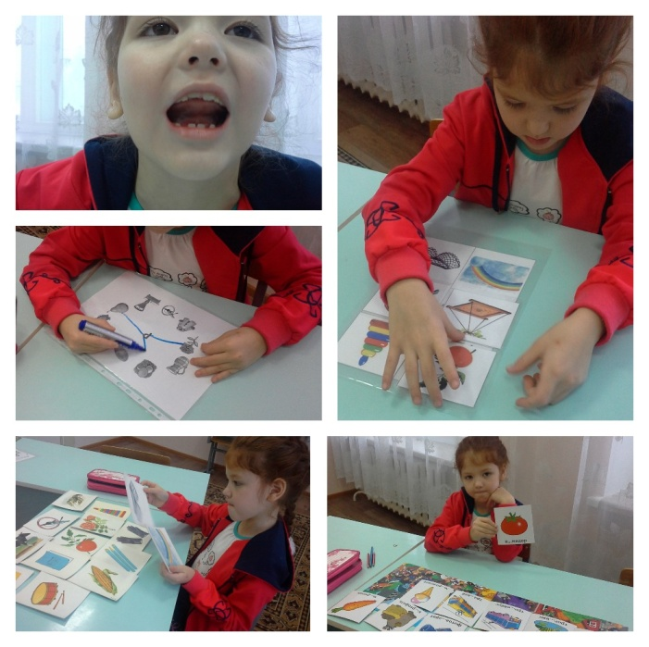Цели:

*Коррекционно-образовательные*:

формирование понятия о механизме об­разования звука [Р] и его акустических особенностях;

закрепление формирования артикуляционного уклада в отраженном произношении за логопедом, самостоятельном произношении в слогах, словах, предложениях.

Коррекционно-развивающие:

развитие фонематического слуха, навыков звукового анализа;

развитие мелкой моторики и координации движений.

Воспитательные:

обучение навыку сотрудничества со взрослым.

Занятие проводилось с ученицей 1 «А» класса, имеющей логопедическое заключение: фонетико-фонематическое недоразвитие речи.

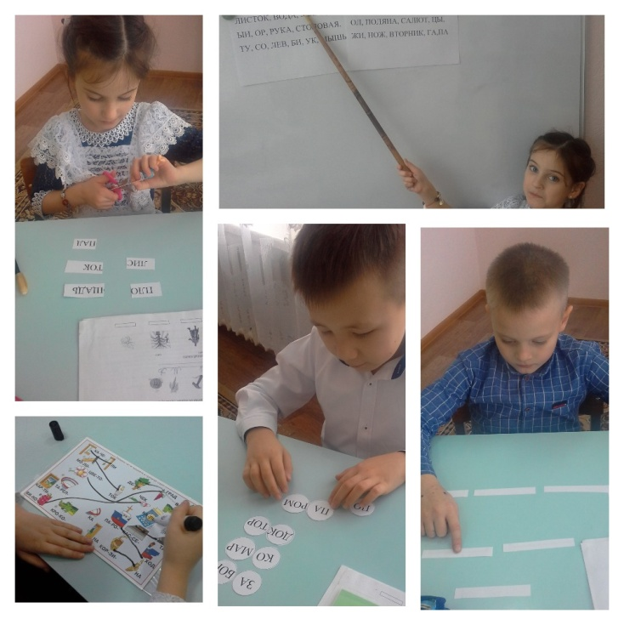**Логопедическое занятие «Слог, слово, словосочетание»**

Цели:

*Коррекционно-образовательные*:

Закрепить знание детей о звуках, буквах и слогах, словах, словосочетаниях.

Закрепить навыки определения количества слогов от количества гласных в словах

Закрепить умение выделять из слов гласные звуки и буквы

Коррекционно-развивающие:

развивать мелкую моторику*,* развивать звуковой анализ, обогащать словарный  запас*,* развивать психические функции (внимание, мышления, речь)

*Воспитательные:* воспитывать у учащихся познавательный интерес, чувства коллективизма, доброжелательное отношение к совместной деятельности.

Занятие проводилось с учащимся 2 «А» класса, которые имеют логопедическое заключение: «Трудности формирования чтения и письма».

**Индивидуальное логопедическое занятие «Автоматизация звука[Ш]»**

Цели:

*Коррекционно-образовательные:*

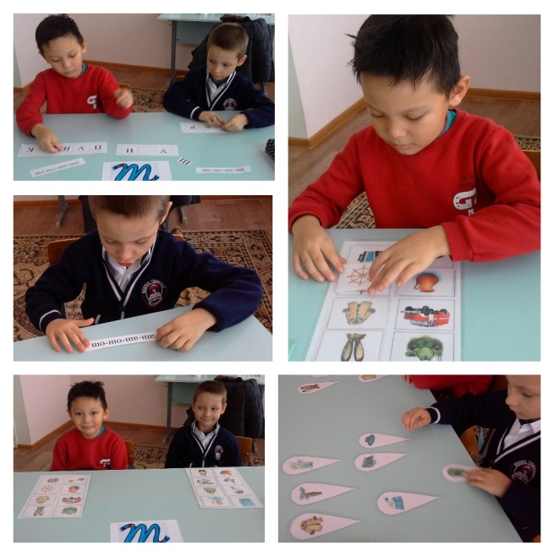формирование понятия о механизме образования звука и его акустических особенностях; закрепление знаний о слоге, слове уточнение слов содержащих данный звук;

• *Коррекционно-развивающие:*

развитие и совершенствование артикуляционной моторики, фонематического слуха и голоса;

• *Воспитательные:*

формирование потребности в речевом общении, навыков самоконтроля.

Занятие проводилось с учениками 1 «Г» класса, имеющим логопедическое заключение: общее недоразвитие речи-III уровня .

Учитель-логопед: Кондратьева А.А.